新 书 推 荐

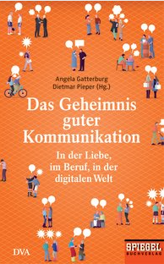
中文书名：《沟通的秘密：数字世界的合作》
英文书名：The Secret Of Good Communications:With Our Partner, At Work, In The Digital World
德文书名：Das Geheimnis guter Kommunikation
作 者：Angela Gatterburg
出 版 社：Random House Germany
代理公司：ANA/ Susan Xia
页 数：192页,包含内文图片
出版时间：2016年3月
代理地区：中国大陆、台湾
审读资料：电子稿
类 型：励志

内容简介:

沟通是我们最重要的技巧之一，本书提供了无所不包的操作手册。

无论工作还是生活，面对面还是数码，人类总是社会性生物，依赖与其他人的良好接触。谁懂得怎样运用正确的语调，谁就会始终获益。然而情况不同，又会怎样呢？什么策略才能改善沟通，无论在工作还是生活当中？

本书结合最新的心理学研究成果和现代沟通理念，为各种情况下的成功交流提供了宝贵的帮助。例如，《明镜》作者和沟通专家提供了训练课程，改善我们在伴侣和家庭关系当中的听说技巧。他们提供了最佳的建议。工作期间，怎样自我表现。同事和上级的关系，怎样才能更有建设性。

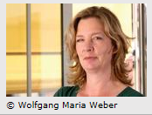
作者简介：
安吉拉·加特博格（Angela Gatterburg）, 生于 1957年 ，1987年以来，在《明镜》（ Spiegel ）负责文化和社会事务。她近年来的调查报道集中于社会学、神经生物学、抚养和教育各方面。

谢谢您的阅读！
请将反馈信息发至：夏蕊（Susan Xia）
安德鲁·纳伯格联合国际有限公司北京代表处
北京市海淀区中关村大街甲59号中国人民大学文化大厦1705室
邮编：100872
电话：010-82504406
传真：010-82504200
Email：susan@nurnberg.com.cn
网址：http://www.nurnberg.com.cn
微博：http://weibo.com/nurnberg
豆瓣小站：http://site.douban.com/110577/

